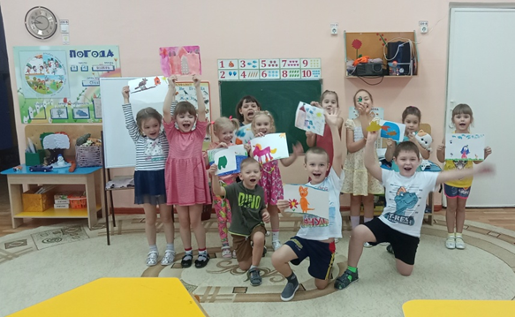
В старшей группе был реализован проект «Дружбой надо дорожить». В результате проектной деятельности дети обобщили и систематизировали свои знания о дружбе. За время реализации проекта « Дружбой надо дорожить» уровень знаний детей о семье и дружбе значительно повысился. Дети узнали больше о своей семье, о дружбе в коллективе. Научились уважать друг друга, управлять своими чувствами и эмоциями. Мы верим, что благодаря этому проекту укрепятся детско-родительские отношения, расширится кругозор и обогатится словарный запас детей. Особенность этого проекта, на наш взгляд, в том, что вместе с семьей мы не только будем познавать и осваивать новое, но и будем активно трудиться и отдыхать в одной команде «Воспитатели – дети – родители», где родители превратятся из наблюдателей в активных участников жизни детей в детском саду.
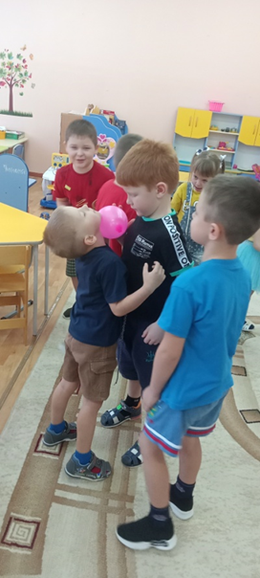 | 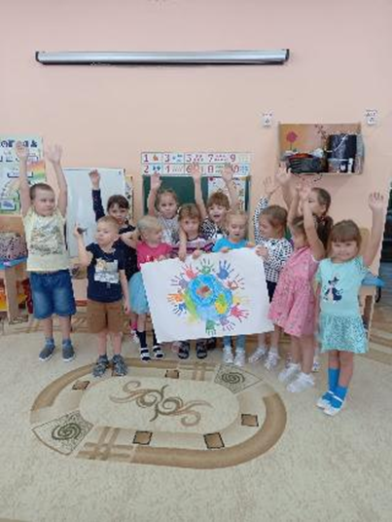 | 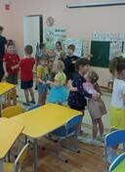 | 